《软件过程改进》
术语：
- 软件生存周期：
是指软件的产生直到报废或停止使用的生命周期，通常的软件生存周期包括问题定义，可行性研究，需求分析，开发阶段，维护五个阶段。
- 项目：
项目是指一系列独特的，复杂的并相互关联的活动，这些活动有着一个明确的目标或目的，必须在特定的时间，预算，资源限定内，依据规范完成。
3. 里程碑
是指在项目中可以作为标志的大事件。
4. 软件度量
软件度量是对软件开发项目、过程及其产品进行数据定义、收集以及分析的持续性定量化过程，目的在于对此加以理解、预测、评估、控制和改善
5. 功能点分析
功能点分析是一种从用户的角度对软件开发进行度量的方法。目标：
功能点方法度量的是软件的规模，它是主要从逻辑设计的角度出发对提供给客户的功能进行量化的方法。功能点分析方法的目标是：1)度量用户要求和能够接收到的功能的规模。2)提供一种与具体实施方法和技术无关的对软件开发和维护进行度量的手段。
6. 工作分解结构（WBS）
跟因数分解是一个原理，就是把一个项目，按一定的原则分解，项目分解成任务，任务再分解成一项项工作，再把一项项工作分配到每个人的日常活动中，直到分解不下去为止。即：项目→任务→工作→日常活动。
7. 软件质量
软件质量是软件符合明确叙述的功能和性能需求、文档中明确描述的开发标准、以及所有专业开发的软件都应具有的和隐含特征相一致的程度。
8. RMMM 计 划（Risk Mitigation, Monitoring and Management Plan）
9. COCOMO 模型: 英文全称为Constructive Cost Model，中文为结构性成本模型。它是由巴里·勃姆（Barry Boehm）提出的一种软件成本估算方法。这种模型使用一种基本的回归分析公式，使用从项目历史和现状中的某些特征作为参数来进行计算。
10. 项目计划评审技术：计划评审技术就是工程项目当作一种系统，用网络图或者表格或者矩阵来表示各项具体工作的先后顺序和相互关系，以时间为中心，找出从开工到完工所需要时间的最长路线，并围绕关键路线对系统进行统筹规划，合理安排以及对各项工作的完成进度进行严密的控制，以达到用最少的时间和资源消耗来完成系统预定目标的一种计划与控制方法。
11. 软件质量模型：
软件质量模型是评价软件质量的国际标准，由6个特性和27个子特性组成，建议大家深入理解各特性、子特性的含义和区别，在测试工作需要从这6个特性和27个子特性去测试、评价一个软件。这个模型是软件质量标准的核心，对于大部分的软件，都可以考虑从这几个方面 着手进行测评。
12. 基于时间的缺陷到达模式：
1.一定时间的总缺陷数
2.严重程度前两级的总缺陷数
3.一定时间新缺陷和回归缺陷
4.一定时间新缺陷和回归缺陷，严重程度前两级的总缺陷数
13. 软件过程：
1）是在软件生命周期种所实施的一系列活动的集合，且每个活动可由一些任务组成。
2）人们在开发和维护软件及其相关产品时所涉及的各种活动、方法、实践和改革等。其中软件相关产品包括软件项目计划、设计文档、程序代码、测试用例和用户手册等。
14. 软件基本过程
基本过程类包括获取过程、供应过程、开发过程、运作过程，维护过程和管理过程。
15. 软件支持过程
支持过程类包括文档过程、配置管理过程、质量保证过程、验证过程、确认过程、联合评审过程、审计过程以及问题解决过程。
16. 软件组织过程
组织过程类包括基础设施过程、改进过程以及培训过程。
17. 过程框架
软件过程架构是支撑软件过程运行的框架以及结构基础。它包含1) 组织以及管理方面的角色和职责。2)实现过程、执行过程活动、获取并分析反馈，以及过程改进活动所需的技术工具和运行架构。
18. 软件能力成熟度模型
CMM:其英文全称为Capability Maturity Model for Software，英文缩写为SW-CMM，简称CMM。它是对于软件组织在定义、实施、度量、控制和改善其软件过程的实践中各个发展阶段的描述。CMM的核心是把软件开发视为一个过程，并根据这一原则对软件开发和维护进行过程监控和研究，以使其更加科学化、标准化、使企业能够更好地实现商业目标。
19. 统一过程：
统一过程主要分五个阶段：开启阶段(inception)，细化阶段(elaboration)，构建阶段(construction)，移交阶段(transition)，生产(production)。Rational Unified Process 是 Rational 公司开发和维护的过程产品。
20. 过程模式：
是指在课程设计中详细说明所要学习的内容，所要采取的方法以及所遵循的标准。
21. 个体软件过程 PSP：
个人软件过程(Personal Software Process，PSP)是一种可用于控制、管理和改进个人工作方式的自我持续改进过程，是一个包括软件开发表格、指南和规程的结构化框架
22. 团队软件过程 TSP：
团队软件过程是为开发软件产品的开发团队提供指导，TSP的早期实践侧重于帮助开发团队改善其质量和生产率，以使其更好的满足成本及进度的目标。加上PSP帮助高绩效的工程师在一个团队中工作，来开发有质量保证的软件产品，生产安全的软件产品，改进组织中的过程管理。
23. 过程规范：。
本规范定义了软件开发的各个阶段以及每个阶段的工作活动和工件，但不对活动和工件的细节作过多规定。在项目开发过程中，每个项目根据自身的需要确定这些活动和工件的细节。
24. 过程模型：
一种开发策略，这种策略针对软件工程的各个阶段提供了一套范形，使工程的进展达到预期的目的。
25. 配置管理：
是采用配置识别，配置控制，配置状态记录及配置手段，建立与维护工作产品完整性的一门学科。
26. 配置项：
配置项是配置管理的基本单位，可以由一个或者多个相关的产品组成，可以是一份文档，一段代码，也可以是多个文档的集合。
27. 基线：
是一组经过正式评审或测试并得到认可的工作产品，是后续开发或交付的基础，只能经由正式的变更控制才能改变。
28. 预防性维护：
预防性维护是软件产品交付后进行的修改，以在软件产品中的潜在错误成为实际错误前，检测和更正他们。
29. 适应性维护：
计算机领域的各个方面发展变化十分迅速，经常会出现新的系统或新的版本，外部设备及其他系统原件经常在改变，而应用软件的使用时间，往往比原先的系统环境使用时间更为长久，因此，常需对软件加以改造，使之适应于新的环境。为使软件产品在新的环境下仍能使用而进行的维护，称为适应性维护。
二、 简答题
1. 试给出在SEI的CMMI模型中采用过程评估和改进方法的两个优点和两个缺
点。
优点：
可行性：改进目标适当，量力而行。
灵活性：计划的灵活性可以减少组织内部对变化的潜在阻力，避免冲突的产生。
缺点：
资源的获取性： 特别是人力资源，可能成为SPI的瓶颈。
评估的风险性： 过程活动带来的变化具有一定的风险性。

- 考虑你所在机构中所用的软件过程类型。使用 SEI 模型找出了多少个关键过程域？根据该模型，你所在机构的过程成熟度等级如何划定？

成熟度等级2： 关健过程域：需求管理、项目计划、项目监督和控制、供应合同管理、质量和分析、过程和产品质量管理、配置管理
成熟度等级3： 关健过程域：需求开发、技术解决方案、产品集成、验证、确认、组织级过程焦点、组织级过程定义、组织级培训、集成化项目管理、风险管理、决策分析和解决方案
成熟度等级4： 关健过程域：组织级过程性能、项目定量管理
成熟度等级5： 关键过程域：组织级改革和实施、因果分析和解决方案
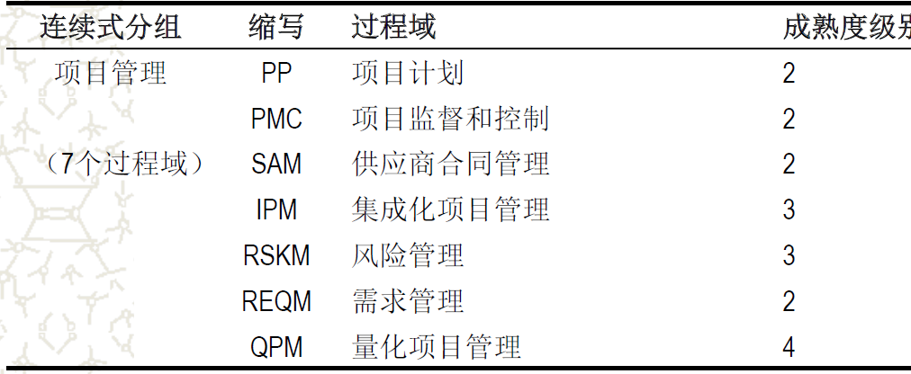
3. 若过程改进中包括度量人在过程中的工作，并对过程进行彻底的变更，这样
的项目是否是不人道的？对过程改进会发生哪些抵触行为？
【答】不是不人道的，短期来看过程改进会导致额外的成本，长期来看会对组织结构和整个过程进行整体成本的重构，节省成本。
过程改进中，会发生抵触行为
- 员工会认为这会增加他们的工作，反而影响效率。
2）员工发现过程改进工作变成了走形式、走过场。因此在整个企业中弥漫着一种对于过程改进非常抵触和消极的情绪，绝大多数人员普遍对cmm表示怀疑、信心不足。

4. 给出 SEI 的 CMMI 不能适用的两个领域，并说明理由。
1）中小企业，因为在人力和经费上增加投入有困难；
2）软件产品直接在市场上销售的企业，因为真正的最终产品的质量竞争才是决定成败的关键，他们不必追求等级评鉴。

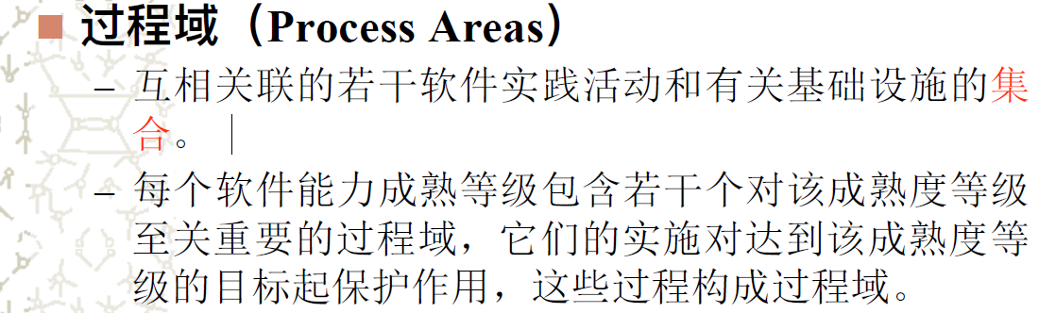5. 如何将现有的软件开发向敏捷开发方法转换？期间会遇到哪些困难，如何解
决？
1、推广敏捷开发理念，组织培训，培训可内部可外部但负责培训的一定要有丰富的敏捷经验。培训的过程是一个认知的过程，也是一个取得管理层支持的重要步骤。选择敏捷的开发方法，主要是以Scrum为主。
2、组建敏捷开发团队; 为手头的项目组建规模适中的团队开发团队应是跨领域的平行联合团队，团队中应该有来自各个平行领域的人员，包括测试人员，甚至客户代表。
3、 搭建敏捷开发环境，要实施敏捷开发，需要比较好的基础条件保证敏捷开发顺利进行。主要几个关键的软件：nexus 搭建仓库依赖中心、maven 管理工程的依赖、jenkins 持续集成和自动编译发布、svn 集中代码管理、jira 记录需求和状态
4、敏捷项目实施：充分调动客户参与进项目，充分沟通；召集项目成员分解任务，确定每个任务的时间，可以使用敏捷扑克牌来估计；分阶段实施sprint，绘制任务墙；每日站立会议大家认领任务以及其他敏捷实践
5、敏捷项目的演示及总结为下一次的迭代总结经验，把项目敏捷经验过程化并不断改进
团队的敏捷转型不是一蹴而就的，其中充满了各种各样的阻力，主要有以下2个方面
1、开发人员已经习惯了原有的开发方法，不愿意使用新的开发方法。通过每日站立会议让开发人员充分参与其中实现自我驱动，可以进一步提升开发人员的技能水平提高团队的整体实力
2、公司的决策层不确定实施敏捷后能否真正提高团队的开发效率。每一个迭代都提交一个可运行的软件，能够提供及时的反馈，让决策层看到实施敏捷的效果。

6. 分析比较 CMMI、ISO15504 和 6sigma 之间的共同点和区别。
定义：6σ管理是通过减少波动，不断创新，达到缺陷逼近百万分之三点四的质量水平，以实现顾客满意和最大收益的系统科学. 过程能力用σ来度量，σ越大，过程的波动越小，过程以最低的成本损失、最短的时间周期、满足顾客要求的能力就越强。
ISO15504：根据过程模型或其它模型对组织的软件过程所进行的规范的评估
共同点：都着眼与项目的质量问题，从这方面说他们相互联系，相互补充，都吸收了现代质量管理理论，都以“过程思维”为指导。
区别：CMMI是评判标准，ＩＳＯ１５５０４和６西格玛面向的是企业经营管理。
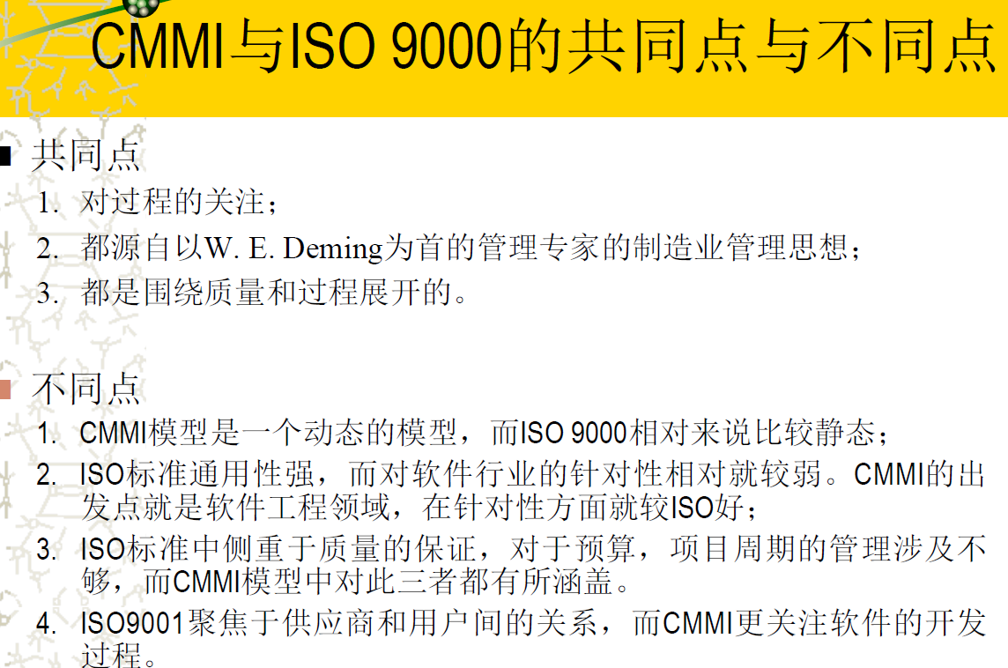
在从事项目管理时间过程中，要注意吸收ＩＳＯ，ＣＭＭＩ，６西格玛的管理精华，不管充实其内容。并且最好能够将他们融会贯通，做到一套公司的项目管理，既符合６西格玛的管理思想，也能通过ＩＳＯ或ＣＭＭＩ响应等级认证．

7. 软件过程为什么必须进行改进？
1）软件过程改进可以带来商业收益
2）可以收回软件过程改进的投资
3）需要强有力的证据证明软件过程改进能够带来投资收益（ROI：return on investment）

8. 软件工程中引入软件过程的作用和意义是什么？

1）软件工程的三要素是指过程、方法和工具；
2）软件工程的基础是过程层，它定义了一组关键过程区域的框架，使软件能过被合理和及时的开发；
3）软件过程改进是软件工程学科发展中的一个重要里程碑，被许多软件开发组织所接受，软件过程将技术、人和管理紧密的结合在一起，过程改进是软件开发组织提高软件质量、提高生产率、降低成本的一种有效方法。

9. 软件过程改进中如何管理变革？
管理变革对取得SPI的成功特别重要，主要的原因是它包含一个很广的、可能需要改变的领域，例：文化的变革 行为的变革 组织的变革技术的变革 环境的变革
策略：伙伴策略，政策策略，经济策略，对抗策略，学术策略，工程策略，军事策略

10. 软件过程改进的框架的构成是什么？每个构成部分的作用是什么？
【答】(1)软件过程基础设施；
它包含组织管理基础设施和技术基础设施，可为软件过程改进的活动提供必要的条件和支持。
(2)过程改进路线图
它应提供表明有效软件过程特征的模型，以及逐步达到有效软件过程的途径，软件组织依靠路线图的指引可以朝着有效软件过程前进。事实上，CMM（软件能力成熟度模型）和SPICE提供的成熟度等级都属于这种路线图。当然，软件组织从自身的实际情况出发对这些模型所作的裁剪版本，只要是适用的也应看成是过程改进路线图。
(3)软件过程评估方法
它是评估软件组织现行和现用的软件过程、做法和基础设施的方法和技术。评估通常要对照过程改进路线图，评估的结果要能表明，从提高过程有效性方面看哪些是强项，哪些是弱项。改进措施应能导致过程成熟度沿着改进路线图提高过程成熟度。过程评估方法可以是公开适用的标准方法，例如SEI评估方法即基于CMM估价的内部过程改进CBA—IPI(CMMfbased appraisal for internal process improvement)或BOOTSTARAP方法，也是按SPICE规定的准则进行内部评估。
(4)软件过程改进计划
评估后把发现的问题转化为软件过程改进的行动计划。这包括为改进过程基础设施以及提高其有效性必须采取的措施，过程改进应能使改进的过程规范化并提高过程的有效性

11. 描述在软件设计过程中的主要活动以及这些活动的输出。使用一个实体-‐关系图（E-‐R 图），说明在这些活动输出之间可能存在的关系。

软件设计过程中的主要活动：
1）可行性分析；输出：技术可研分析报告；软硬件资源要求；核心技术要求；
2）需求分析；输出：软件开发计划、风险识别清单、测试用例；
3）概要设计；输出：概要说明书（业务流程分析，软件总体架构，逻辑架构，拓扑结构）
4）详细设计；输出：详细设计说明书（代码设计，接口设计，数据字典，安全设计，交互设计，处理过程设计）
5）编码；输出：软件产品
6）测试；输出：测试报告
7）验收；输出：验收报告
8）部署；输出：上线报告
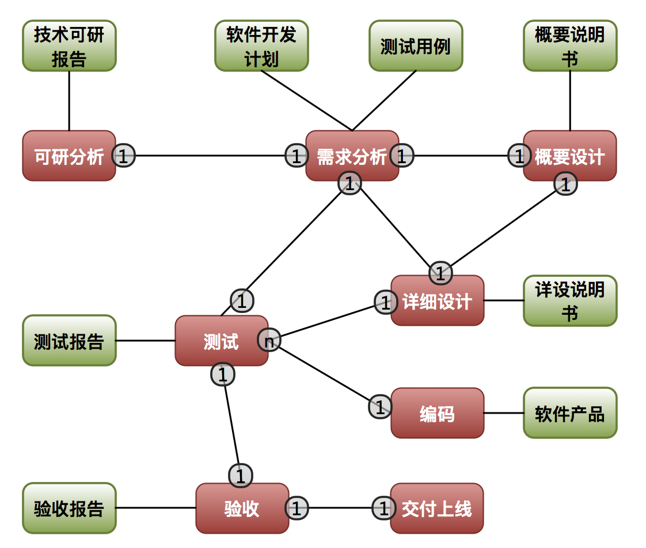
12. 论述度量在软件过程改进中作用。
1）阻碍软件过程改进的主要障碍是高层经理不愿意在软件过程改进上投资。这是需要证据证明SPI能带来投资效益（ROI），度量可以提供必要性的证据。
2）正确地、持续地进行软件的度量时，产品和过程的质量属性的数据就为实施和管理过程改进活动提供有效的基础
3）有效度量的作用在于能帮助软件组织认清自己的能力，并进一步为他们的生产和服务制订出可行的计划。
4）度量还能使人们找到变化的趋势和预测出现的问题，因此可以更好地控制成本、减少风险，改进质量，确保实现商业目标
13. 什么叫集成化过程改进？它的意义是什么？
在过程改进的各种现代版本中，为适用各种组织的学科，创建了不通的过程改进模型，开发了多种语言。
这种多样性对沟通问题产生不利影响。通过提供一种单一的语言，使多种学科能够共享过程改进活动并关注一个统一的过程改进目标。
以下三种因素迫切需要集成过程改进
1.工程环境中的变化
2.跨越产品生命周期的工作过程的集成
3.相互竞争的标准之间的不协调

意义：
成本：集成过程改进主要影响到成本效益，通过改进可以节省成本，
重点：通过集成改进计划可以弄清楚各种活动的目的和商业目标。通过跨越更大范围的学科的各种过程的活动的集成，把实践人员和主管的队伍团结在过程改进目标下
过程集成：对组织产生了“集成”影响，跨部门进行改进过程时，组织得到重构的效果。
灵活性：适应和利用业务或工程环境变化的能力，将变化快速反应到关键的工作过程中。

集成过程改进是解决大范围商业目标的一种有效的和高效的方法。明确了过程改进所带来的成本、重点、过程集成和灵活性的利益，而非简单的组织改进的成果
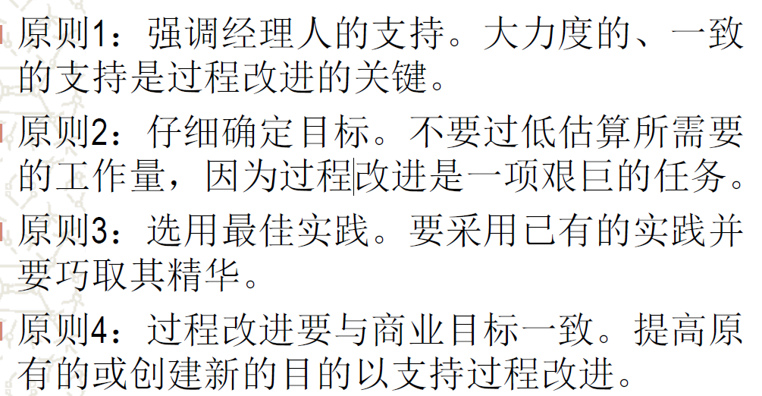
14. 制定软件过程改进计划的流程是什么？解释其中的主要活动的作用和目
的？
【答】计划包括：活动、时间表、资源、主要管理点设定、项目经理、预算、质量计划以及活动安排
根据评估结果-》发现问题-》改进建议-》行动-》任务实施-》行动计划-》分配给改进团队，软件过程改进项目
评估结果：对评估结果进行优先级划分，短期，长期，中期
建议改进：标识改进领域，评估改进建议，标识需要采用的行动
行动：将有关行动分配给小组，定义工作组，标识组间关系，确定可获得的资源
行动计划：为改进项目分配行动小组，为SPI组分配参与改进的项目
以GAP为行动计划指针，主要有任务，目标，期望，改进任务，相关任务，早起成就，涉及的人力物力，技术转换，相关内容，时间表

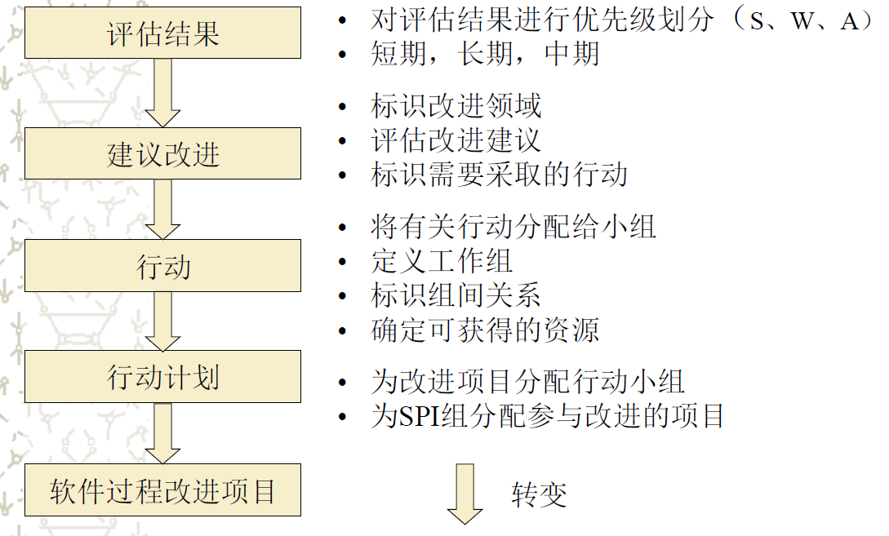
15. 简述 CMMI-‐DEV V1.3 中每一成熟度等级所包含的过程域。
除了成熟度等级，CMMI还有一个重要的概念是过程域（Process Area）。过程域指出了达到某个成熟度等级必须要解决的一族问题。除了初始级以外，每个成熟度等级都有若干个过程域，如表5-1所示。由于成熟度等级是循序渐进的，如果想达到某个成熟度等级，例如CMMI 3级，除了满足CMMI 3级本身11过程域之外，还要满足CMMI 2级的7个过程域，依此类推。
CMMI等级 过程域中文名称 过程域英文名称 过程类型
第2级已管理级7个过程域
需求管理 Requirements Management 工程
项目规划 Project Planning 项目管理
项目监控 Project Monitoring and Control 项目管理
供应商协议管理 Supplier Agreement Management 项目管理
度量分析 Measurement and Analysis 支持
过程和产品质量保证 Process and Product Quality Assurance 支持
配置管理 Configuration Management 支持
第3级已定义级11个过程域
需求开发 Requirements Development 工程
技术方案 Technical Solution 工程
产品集成 Product Integration 工程
验证 Verification 工程
确认 Validation 工程
组织过程焦点 Organizational Process Focus 过程管理
组织过程定义 Organizational Process Definition 过程管理
组织培训 Organizational Training 过程管理
集成化项目管理 Integrated Project Management 项目管理
风险管理 Risk Management 项目管理
决策分析与解决方案 Decision Analysis and Resolution 支持
第4级量化管理级 2个过程域
组织过程绩效 Organizational Process Performance 过程管理
定量项目管理 Quantitative Project Management 项目管理
第5级优化级 2个过程域
组织革新与推广 Organizational Innovation and Deployment 过程管理
原因分析与解决方案 Causal Analysis and Resolution 支持

三、 论述题
1. 在什么情况下产品质量可能决定于开发团队的质量？举例说明什么类型的
软件产品特别依赖于个人的天赋和能力。
2. ISO 9001:2008 标准中的 PDCA 循环，又叫戴明环，是美国质量管理专家休哈特博士首先提出的，由戴明采纳、宣传，获得普及，从而也被称为“戴明
环”。它是全面质量管理所应遵循的科学程序。论述它在评估软件项目质量
管理中的作用和意义。
PDCA循环又称质量环，是质量计划的定制和组织实现的过程。PDCA即计划、实施、检查、行动首字母的结合，在评估软件项目质量管理中，每一项工作都需要经过计划、执行计划、检查计划、对计划调整并不断改善的四个阶段。采用PDCA可以使管理往良性循环的方向发展，能不断的提高工作效率，高效的完成工作。
3. 结合 CMMI 的实施，论述软件过程改进过程中主要阶段的作用。
1) 初始阶段
考察和理解现有的过程，在一些情况下需要对过程的某些环节进行度量和定量分析，利用取得的数据来表明过程的状况。同时，这些数据可以用来与过程改进后的状况进行对比。同时确定软件过程改进基础设施（包含管理基础设施和技术基础设施），可为软件过程改进的活动提供必要的条件和支持。
2) 实现阶段
利用过程分析的结果，找出原有过程中质量、进度和成本的瓶颈。针对发现的问题，制定过程改进方案，提出需要采用什么规程、方法和工具的建议。
实施过程变更，把新的规程、方法和工具安置于合适的过程环节上，并且与其他的软件过程活动集成起来
3) 制度化阶段
制定过程改进标准，通过培训、引导等方式，要求执行标准。组织的策略及项目的过程都要求所有活动遵从软件过程的要求
4) 测量阶段
即对软件改进阶段成果的评估，它是评估软件组织现行和现用的软件过程、做法和基础设施的方法和技术。评估通常要对照过程改进路线图，评估的结果要能表明，从提高过程有效性方面看哪些是强项，哪些是弱项。改进措施应能导致过程成熟度沿着改进路线图提高过程成熟度。过程评估方法可以是公开适用的标准方法。
5) 改进阶段
评估后把发现的问题转化为软件过程改进的行动计划。这包括为改进过程基础设施以及提高其有效性必须采取的措施，过程改进应能使改进的过程规范化并提高过程的有效性。
4. 复用的关键障碍之一是使软件工程师考虑利用现有的构件，而不是重新开发
新构件，请建议 3 到 4 种软件组织可以用来激励软件工程师进行复用的方
式。为了支持复用，应该采用什么技术？
【答】4个激励方式：
1.建立支持复用的基础设施（如构件库）
2. 工程师和管理者使用复用软件
3. 采用促进软件复用的开发方法（如面向对象的开发方法）
4. 企业内部采取激励措施
为了支持复用，应该采用面向对象的开发方法，使用类库，构件库，构架库，支持复用的软件工具，OOA过程。

5. 论企业软件过程改进的实施。请围绕“企业软件过程改进的实施”论题，依
次从以下四个方面进行论述：
- 叙述软件过程改进实施的主要活动。
软件过程改进过程中主要有以下活动：
1、定义公司的过程大纲：即定义整个公司的过程体系包含哪些文件
2、确定项目类型：根据项目的不同管理侧重点及裁剪不同
3、确定描述规范：定义方针、过程、规程、检查单、指南及文档模板的描述规范及定义模板的模板
4、定义过程及过程体系评审
5、过程体系试运行及总结过程以进行下一步的改进

（2）概要叙述你参与实施的企业软件过程改进项目以及你所担任的主
要工作。
主要参与了过程定义，过程定义中对于比价复杂的过程，可以编写独立的规程文件或者指南详细描述，对于每个过程或者活动输出都要定义文档模板，包括章节，排版，章节如何书写，写什么内容等。

（3）论述该企业实施软件过程改进项目中如何根据企业的实际情况采
用模型标准以及实施的主要方法和步骤。
SPI过程中可以采用CMU/SEI研究出的IDEAL模型，它 用以阐明建立一个成功的过程改进程序的要点和步骤，规范了改进的方法。在许多过程改进努力中已经证明，遵循IDEAL的阶段、活动和原理是有益的。IDEAL模型包括5个阶段：
I 启动（Initiating）为成功的过程改进奠定工作基础。
D 诊断（Diagnosing）与想达到的目标相比，确定当前所处的状态。
E 建立（Establishing）计划如何达到指定的期望目标。
A 行动（Acting）按照计划进行过程改进工作。
L 学习（Learning）从实践经验中学习、改进，以持续提高过程变更的能力。从过程改进“启动”开始到“学习”完成，是一个 过程变更（改进）的实施周期
（4）具体阐述该企业在实施软件过程改进的活动中所发现并解决的主
要问题和效果。
通过实施SPI中，部分已经制度化的流程由于实际项目工期紧，管理层压力导致制度流于形式，生产率降低都问题，通过组建CCB，需求评审等办法，采用敏捷的开发方式把过程持续的改进下去，实施完成后生产率得到了提高，产品上市事件降低；产品交付后缺陷数大大降低
6. 在当今“3C”的环境下，持续的改进是企业生存发展的永恒主题，其运用
的工具不是单一的。某企业拟针对“某项服务顾客投诉率高”进行改进，在
不同的阶段可采用哪些工具。
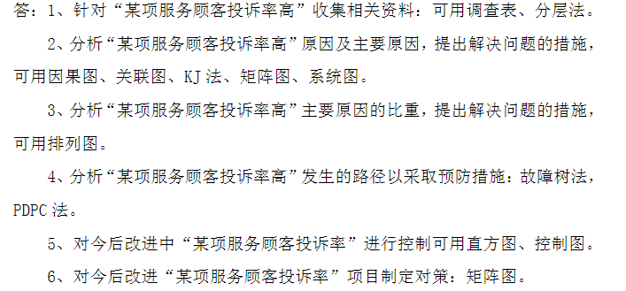
7. 根据下图，分析说明 CMMI-‐DEV V1.3 中，五个工程类过程域之间的互动关系。
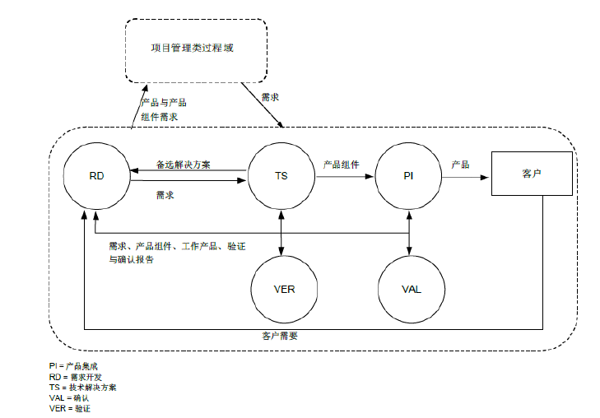
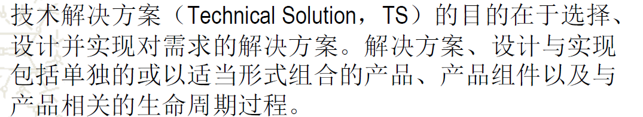
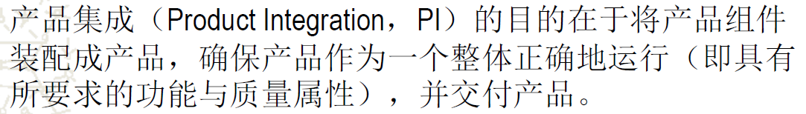
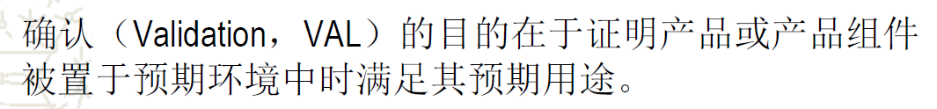
五个工程类过程域组成软件项目开发过程，在不同的开发模型中的不同阶段中扮演不同角色，每个过程域上下衔接交付，完成整个软件项目生命周期。

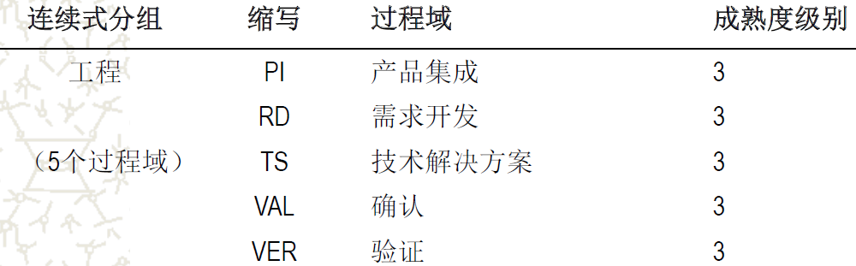
四、 应用题
1. 如何将现有的软件开发向敏捷开发方法转换？期间会遇到哪些困难，如何解
决？
【答】1：敏捷建模、极限编程XP、scrum、ASD、Crystal
常见的问题：对所有项目使用同一中过程、没有弹性、过于沉重、增加不必要的“必须完成”、没有经过实践检验
解决方法：
1. 在计划会议的时候，需要给交互设计师预留改原型的时间
2.计划会议的时候，预留出2/10的时间，作为临时任务的预留时间。这样，有任务需要加急的话，就可以大大方方的给出时间嘛。
3.关于sprint star的评选，一般情况，优先被选中的是：谁可以在完成这个Sprint任务之外，多做一些Sprint计划之外的事情，就尽量选谁。
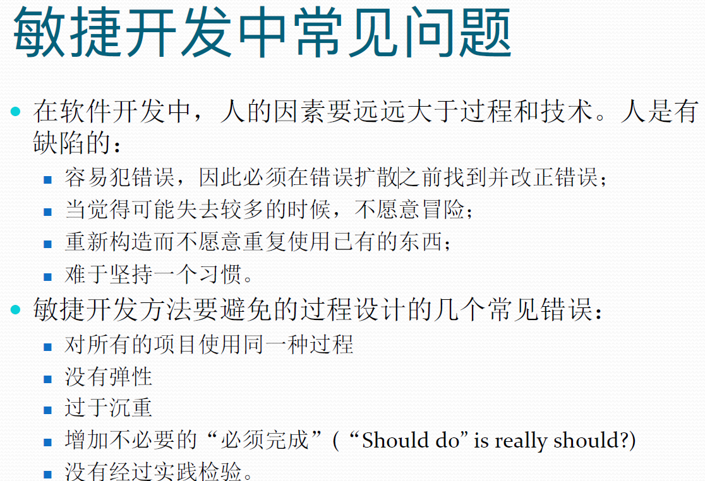

2总结本企业的基本过程模型。
增量模型
这种模型融合了线性顺序模型的基本成份和原型实现模型的迭代特征。增量模型采用随着日程时间的进展而交错的线性序列。每一个线性序列产生软件的一个可发布的“增量”。当使用增量模型时，第一个增量往往是核心的产品，也就是说第一个增量实现了基本的需求，但很多补充的特征还没有发布。客户对每一个增量的使用和评估，都做为下一个增量发布的新特征和功能。这个过程在每一个增量发布后不断从复，直到产生了最终的完善产品。增量模型强调每一个增量均发布一个可操作的产品。
缺点：
1、至始至终开发者和客户纠缠在一起，直到完全版本出来。
优点：
1、人员分配灵活，刚开始不用投入大量人力资源，当核心产品很受欢迎时，可增加人力实现下一个增量。
2、当配备的人员不能在设定的期限内完成产品时，它提供了一种先推出核心产品的途径，这样就可以先发布部分功能给客户，对客户起到镇静剂的作用。
3、具有一定的市场
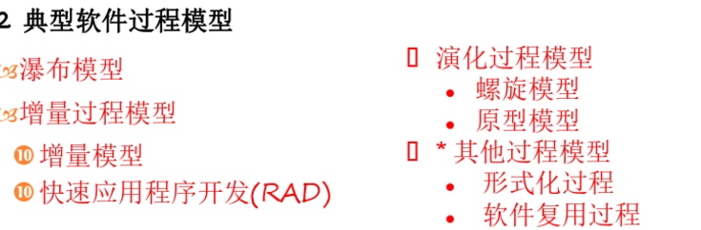
3. 本单位是否需要引入新的软件开发方法？分析原因并给出措施。
答：软件开发的目标是在规定的投资和时间内，开发出符合用户要求的高质量的，为了达到此目的需要有成功的开发方法，
软件开发方法是一种是用早已定义好的技术集及符号表示习惯来组织软件生产过程的方法。常见的方法有结构化方法，Jackson方法，
维也纳开发方法（VDM）和面向对象的开发方法。
1.结构化方法：
指导思想：自顶向下，逐步求精；
基本原则：功能的分析与抽象。
优点：
1)适用于数据处理领域的问题；
2)支持工具较多，发展成熟。
缺点：
1)不适应规模大的项目；
2)不适应特别复杂的项目；
3)难于解决软件重用的问题；
4)难于适应需求变化的问题；
5)难于彻底解决维护问题。
2.Jackson方法：这是一种面向数据结构的方法
过程：JSP—>JSD
JSP方法：
1)以数据结构为驱动；
2)首先描述问题的输入，输出数据结构，分析其对应性，然后退出相应的程序结构，从而给出问题的软件过程描述。
JSD方法：
1)以事件作为驱动；
2)首先建立现实世界的模型，再确定系统的功能需求，对需求的描述特别强调了操作之间的时序性。

3.维也纳开发方法（VDM）：这是一种形式化的开发方法，是一个基于模型的方法。
主要思想：将软件系统当做模型来给予描述，具体说是把软件的输入，输出看做模型对象，而这些对象在计算机中的状态可看做为该模型在对象上的操作。
借助工具：描述工具语言Meta-IV。
4.面向对象的开发方法：
定义：以对象作为最基本的元素，是分析问题，解决问题的核心。
对象：具体的事物，事件，概念和规则。
基本点：尽可能按照人类认识世界的方法和思维方法来分析和解决问题。
4. 软件生存期与软件项目的生命期有什么区别？
软件生存周期（software life cycle）又称为软件生命期，生存期。是指从形成开发软件概念起，所开发的软件使用以后，直到失去使用价值消亡为止的整个过程。
一般来说，整个生存周期包括计划（定义）、开发、运行（维护）三个时期，每一个时期又划分为若干阶段。每个阶段有明确的任务，这样使规模大、结构复杂和管理复杂的软件开发变得容易控制和管理;
软件生命周期(SDLC，Systems Development Life Cycle,SDLC)是软件的产生直到报废或停止使用的生命周期。旧的解释是周期内有问题定义、可行性分析、总体描述、系统设计、编码、调试和测试、验收与运行、维护升级到废弃等阶段，这种按时间分程的思想方法是软件工程中的一种思想原则，即按部就班、逐步推进，每个阶段都要有定义、工作、审查、形成文档以供交流或备查，以提高软件的质量。
5. 你所在单位或项目组进行了哪些度量活动？你认为有需要改进的地方吗？
分为成熟度度量，（组织度量，资源、人员和培训度量，技术管理度量，用于文档标准的度量，过程度量：数据管理和分析度量，过程控制度量）
管理度量：（里程碑度量，风险度量，检查度量，生产效率度量）
生命期度量：（问题定义度量，需求分析和规格度量，设计度量，实现度量，维护度量）
6. 当前企业的业务都是在全球化、快速变化的环境中运营，传统的软件开发过
程无法适应由此产生的快速软件需求。20 世纪 90 年代后期，一些软件开发
人员在“Agile Alliance 2001”中系统地阐述了敏捷开发的原则，试图强调
灵活性在快速且有效地生产软件中所发挥的作用。目前众多的软件生产企事
业已经在实际的软件开发过程中接纳并实践了敏捷开发方法中的基本原则。
问题 1：敏捷开发有许多典型方法，包括极限编程（eXtreme Programming）、
Scrum、Crystal、DSDM 等。请问这些方法共同的基本原则是什么？

（1）客户参与。（2）增量式移交。

（3）开发团队的技术应该得到承认和发扬。团队成员应该保持他们自己的工作风格，不落俗套。（4）接受变更。（5）保持简单性。

敏捷开发的原则：
1 快速迭代2. 让测试人员和开发者参与需求讨论 3. 编写可测试的需求文档4. 多沟通，尽量减少文档5. 做好产品原型6. 及早考虑测试
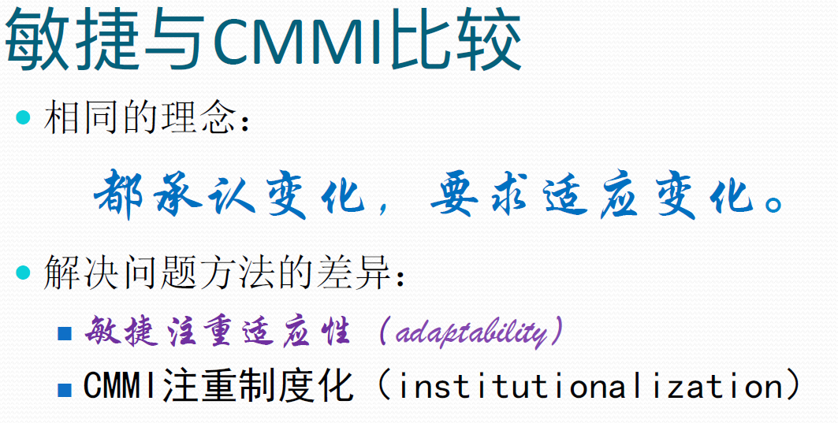
问题 2：敏捷开发的支持者往往夸大该方法的优点，但是在实践中，敏捷方
法的基本原则有时确实很难实施。请用 200 字以内的文字说明敏捷方
法中哪些原则在实践中难以实施。

（1）客户的参与度往往依赖于客户参与的意愿和客户自身的代表性。
（2）团队成员的性格可能不适合激烈的投入，可能无法做到与其他成员之间的良好沟通。
（3）对系统中的变更作出优先级排序可能是极端困难的。
（4）维护系统的简洁性往往需要额外的工作，但迫于移交时间表的压力，可能没有时间执行系统简化过程。

问题 3：敏捷开发方法中最有名的极限编程。请说明极限中的结对编程（Pair
Programming）的概念。
结对编程：所有的产品软件都是由两个程序员、并排坐在一起在同一台
机器上构建的，检查彼此的工作并提供支持，圆满完成任务

问题 4：敏捷开发方法在具体实践过程中，往往需要开发环境或工具支持，一般称为快速应用开发技术和可视化开发技术。请用 150 字以以内的文字说明快速应用开发技术所包含的工具有哪些，并简要说明可视化开发技术的基本概念和技术原理。
答案：快速应用开发中所包括的工具有数据库编程语言、界面生成器、与办公应用的连接、报告生成器。可视化开发是一种通过集成细粒度可复用构件来构造软件的快速应用开发方法，其主要思想是用图形工具和可重用部件来交互地编制程序。可视化开发一般基于事件驱动的原理。

